Projet - Programmation Orientée Objet

(Portail Etudiant)

Projet réalisé par:

(Chouali, Ismail, 2703591. ÉTUDIANT 1)

(El-amri, Saad, 2703746. ÉTUDIANT 2)

# Le projet

,

## Guide d’utilisation

Voici la première capture est qui est la première interface qui s’affichera lorsque vous ouvrez l’application. L’interface contient 3 buttons.

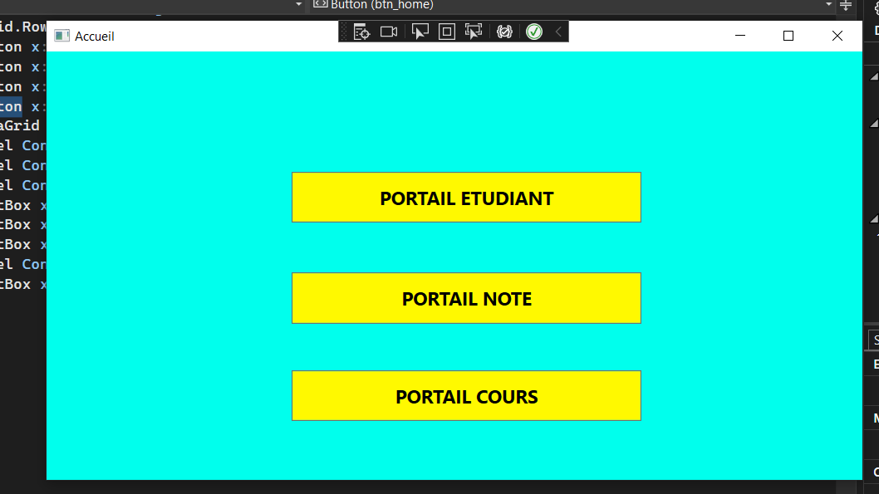

Le portail étudiant va permettre à l’utilisateur d’ajouter des étudiant (Nom, prénom, ID…), Ainsi que supprimer les informations qui sont afficher dans le tableau à droite. Ainsi, vous pouvez modifier les informations déjà entrées en cliquant sur le bouton ‘’Modifier’’.

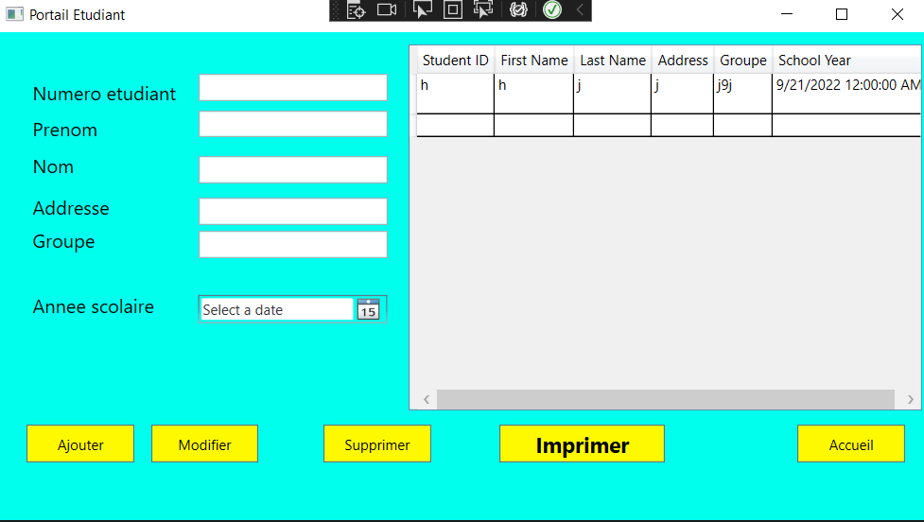

Si, vous cliquez sur le bouton ‘’Imprimer’’, vous aurait cette interface :

Cette interface vous permet d’imprimer des information relatives à chaque étudiant en a fichier .txt.

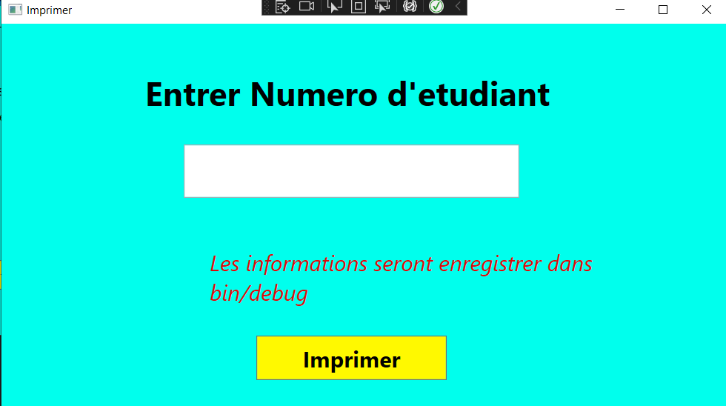

Similaire au portail étudiant, Le portail Note va permettre à l’utilisateur d’ajouter des étudiant (Note ,Cours ID, ID…), Ainsi que supprimer les informations qui sont afficher dans le tableau à droite en cliquant sur le bouton ‘’ Supprimer’’. Ainsi, vous pouvez modifier les informations déjà entrées en cliquant sur le bouton ‘’Modifier’’.

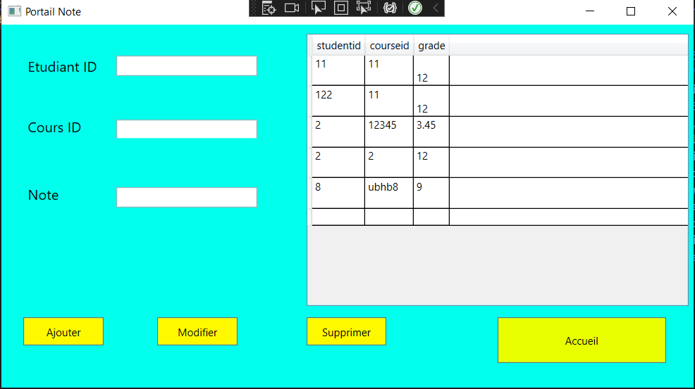

Similaire au Portail Cours, Le portail Cours va permettre à l’utilisateur d’ajouter des étudiant (Code ,Cours ID, Titre, Coefficient), Ainsi que supprimer les informations qui sont afficher dans le tableau à droite en cliquant sur le bouton ‘’ Supprimer’’. Ainsi, vous pouvez modifier les informations déjà entrées en cliquant sur le bouton ‘’Modifier’’.

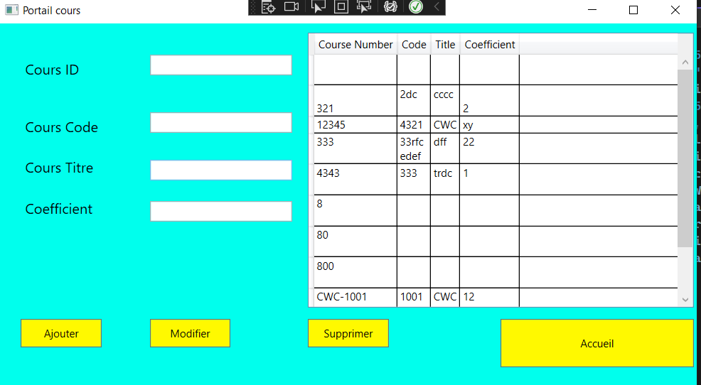

## Architecture

(Insérer ici une image/capture d’écran de votre diagramme de classes)

